Lab 3 – Quản lý khách sạn

1. GIỚI THIỆU HỆ THỐNG

1.1. Hoạt động nghiệp vụ
Khách sạn có nhiều khu vực; một khu vực có nhiều phòng. Mỗi phòng có số phòng riêng, sức chứa tối đa và đơn giá thuê theo ngày. Bộ phận quản lý duy trì danh mục và theo dõi hiện trạng phòng. Phòng được trang bị các tiện nghi như ti vi, tủ lạnh, điện thoại. Mỗi thiết bị có số thứ tự phân biệt trong cùng loại. Phiếu lắp đặt ghi lịch sử trang bị hoặc luân chuyển; một thiết bị chỉ được bố trí tại một phòng trong một ngày.
Khách liên hệ qua điện thoại, website hoặc trực tiếp. Lễ tân nhập thông tin vào ứng dụng nội bộ, tra cứu khách và phòng phù hợp, kiểm tra số người và khoảng lịch rồi lập phiếu đặt cùng tiền cọc đã nhận. Một phiếu có thể gồm nhiều phòng chung thời gian dự kiến. Từng phòng có số khách đăng ký và giá ngày được chốt. Danh sách người lưu trú ghi họ tên, số CMND hoặc CCCD và quốc tịch; lễ tân kiểm tra đủ điều kiện trước khi nhận phòng.
Trong thời gian ở, nhân viên ghi các dịch vụ theo phòng và ngày. Cùng dịch vụ được dùng nhiều lần trong ngày phải cộng dồn số lượng vào một dòng thay vì tạo nhiều dòng rời. Dòng đã có giữ nguyên giá chốt để tra cứu và tính tiền thống nhất. Khi khách trả phòng, nhân viên phục vụ kiểm tra các tiện nghi. Có hư hỏng hoặc mất mát thì lập phiếu đền bù theo thiết bị và mức thiệt hại; không có thiệt hại thì xác nhận kết quả kiểm tra mà không tạo chứng từ đền bù rỗng.
Nhân viên thanh toán lập hóa đơn gồm tiền phòng và dịch vụ, đối chiếu tiền cọc đã nhận và khoản còn phải thu. Thiết kế ghi riêng phiếu đền bù, giao dịch thu từng chứng từ và hoàn cọc thừa để không tính tiền hoặc khấu trừ cọc hai lần. Khách có thể thanh toán bằng tiền mặt, chuyển khoản, thẻ hoặc ví điện tử. Chỉ hoàn tất trả phòng khi các chứng từ đã tất toán, cọc thừa đã hoàn và kiểm tra phòng xong. Hệ thống giữ lịch sử và các lịch đặt tương lai để quản lý tổng hợp, đối chiếu doanh thu và công nợ.

1.2. Tác nhân và vai trò
Tác nhân | Vai trò
Nhân viên nghiệp vụ | Quản lý dữ liệu nền và ghi nhận dịch vụ theo phân quyền.
Nhân viên lễ tân | Tra cứu phòng, quản lý khách, đặt phòng, người lưu trú, nhận phòng và hủy hoặc no-show.
Nhân viên phục vụ phòng | Quản lý phòng, thiết bị, lịch sử lắp đặt, kiểm tra tiện nghi và lập phiếu đền bù.
Nhân viên thanh toán | Lập hóa đơn, ghi nhận các phương thức thu tiền, hoàn cọc và hoàn tất trả phòng.
Quản lý khách sạn | Quản lý danh mục, cấu hình quy định đền bù, tra cứu và thống kê.

2. PHA PHÂN TÍCH

2.1. Use case tổng quát
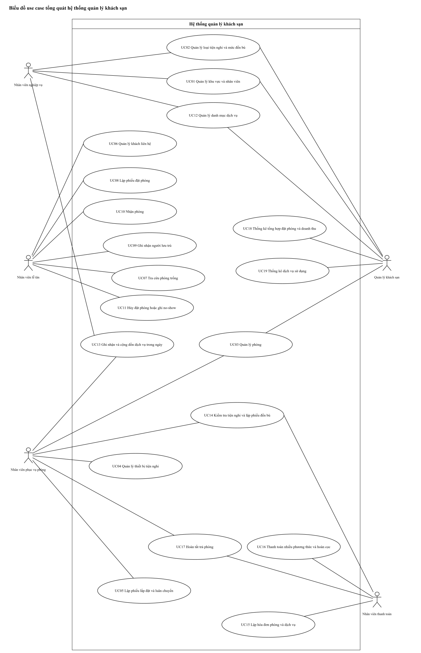
Hình 3.1 – Biểu đồ use case tổng quát hệ thống quản lý khách sạn
Mã | Use case | Tác nhân
UC01 | Quản lý khu vực và nhân viên | Nhân viên nghiệp vụ; Quản lý khách sạn
UC02 | Quản lý loại tiện nghi và mức đền bù | Nhân viên nghiệp vụ; Quản lý khách sạn
UC03 | Quản lý phòng | Nhân viên phục vụ phòng; Quản lý khách sạn
UC04 | Quản lý thiết bị tiện nghi | Nhân viên phục vụ phòng
UC05 | Lập phiếu lắp đặt và luân chuyển | Nhân viên phục vụ phòng
UC06 | Quản lý khách liên hệ | Nhân viên lễ tân
UC07 | Tra cứu phòng trống | Nhân viên lễ tân
UC08 | Lập phiếu đặt phòng | Nhân viên lễ tân
UC09 | Ghi nhận người lưu trú | Nhân viên lễ tân
UC10 | Nhận phòng | Nhân viên lễ tân
UC11 | Hủy đặt phòng hoặc ghi no-show | Nhân viên lễ tân
UC12 | Quản lý danh mục dịch vụ | Nhân viên nghiệp vụ; Quản lý khách sạn
UC13 | Ghi nhận và cộng dồn dịch vụ trong ngày | Nhân viên nghiệp vụ; Nhân viên phục vụ phòng
UC14 | Kiểm tra tiện nghi và lập phiếu đền bù | Nhân viên phục vụ phòng; Nhân viên thanh toán
UC15 | Lập hóa đơn phòng và dịch vụ | Nhân viên thanh toán
UC16 | Thanh toán nhiều phương thức và hoàn cọc | Nhân viên thanh toán
UC17 | Hoàn tất trả phòng | Nhân viên thanh toán; Nhân viên phục vụ phòng
UC18 | Thống kê tổng hợp đặt phòng và doanh thu | Quản lý khách sạn
UC19 | Thống kê dịch vụ sử dụng | Quản lý khách sạn

2.2. Use case phân rã
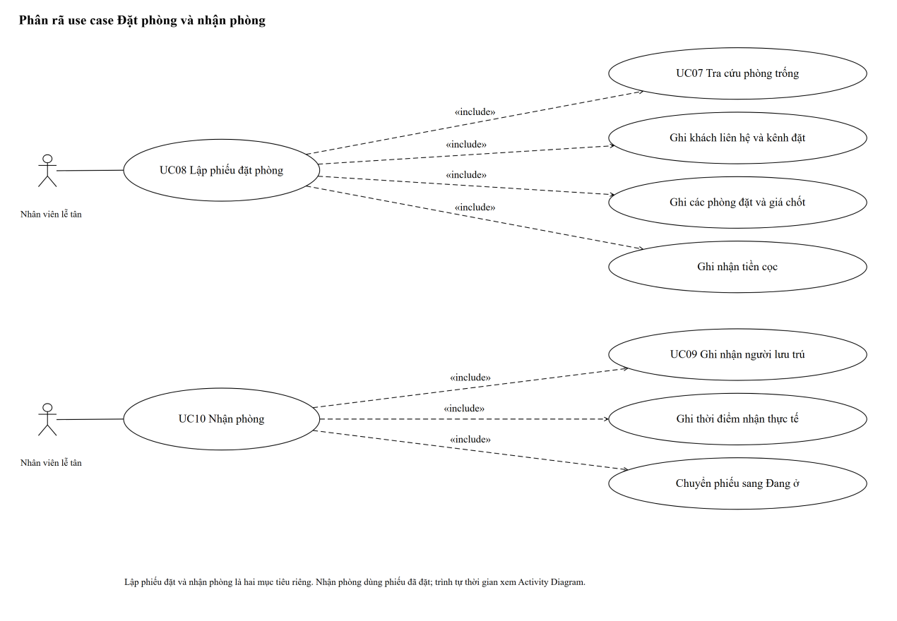
Hình 3.2 – Phân rã use case Đặt phòng và nhận phòng
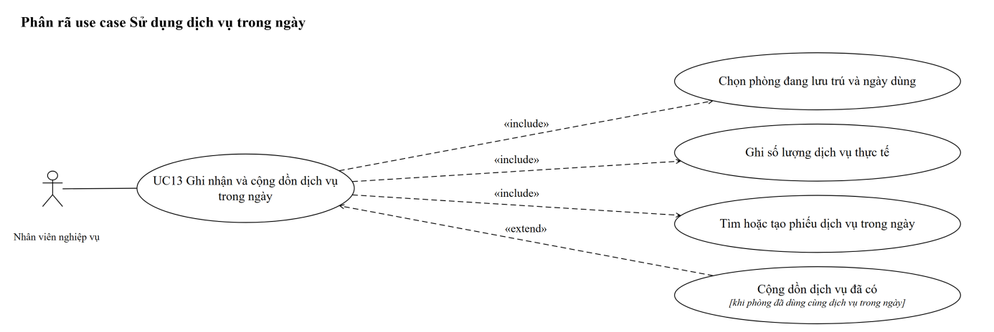
Hình 3.3 – Phân rã use case Sử dụng dịch vụ trong ngày

2.3. Biểu đồ lớp phân tích
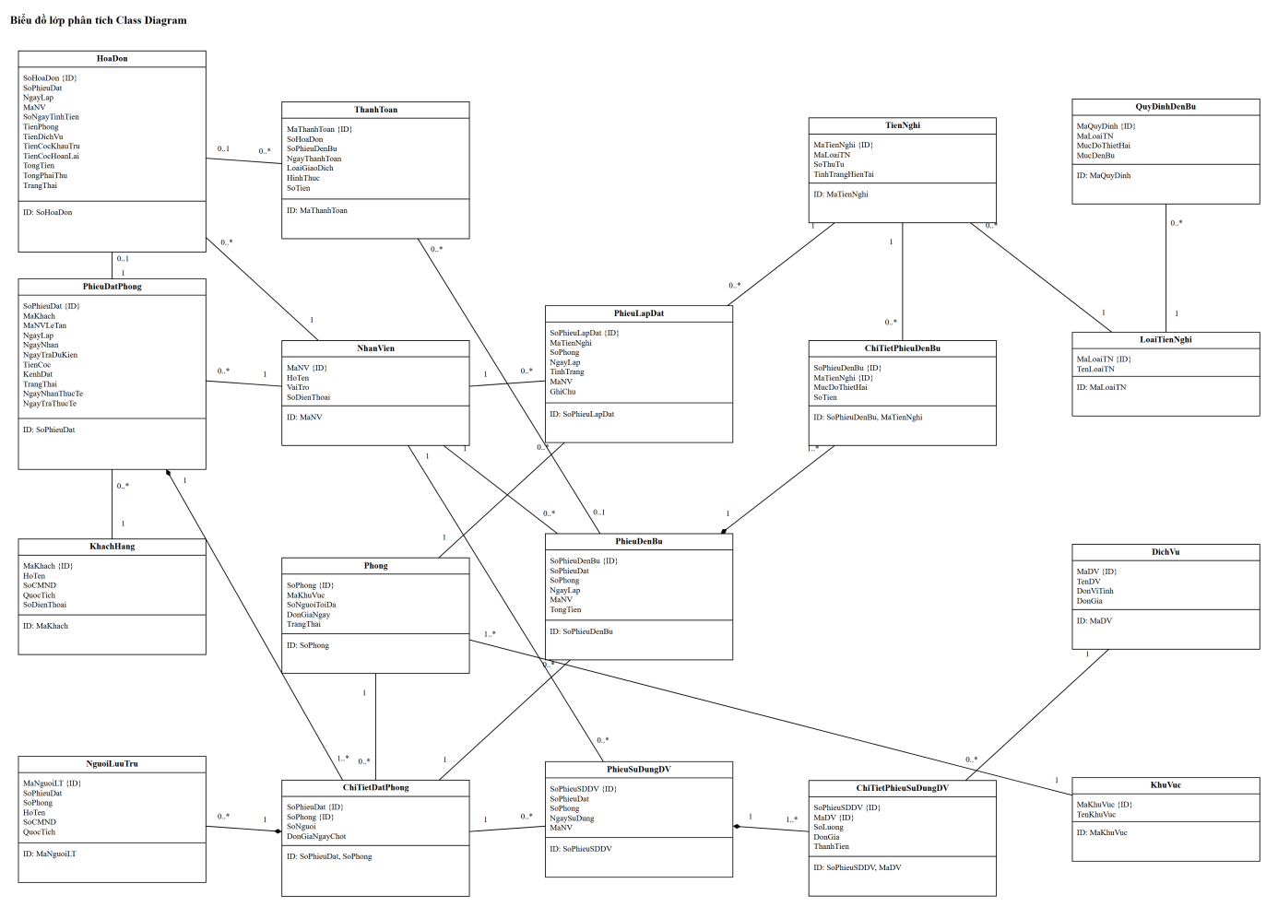
Hình 3.4 – Biểu đồ lớp phân tích Class Diagram

2.4. Biểu đồ trạng thái
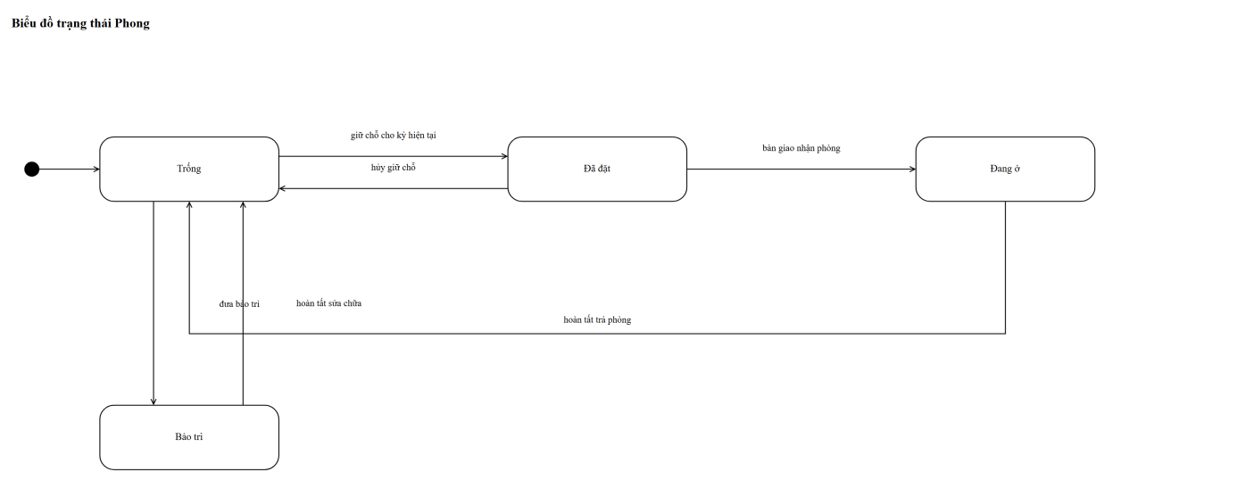
Hình 3.5 – Biểu đồ trạng thái Phong
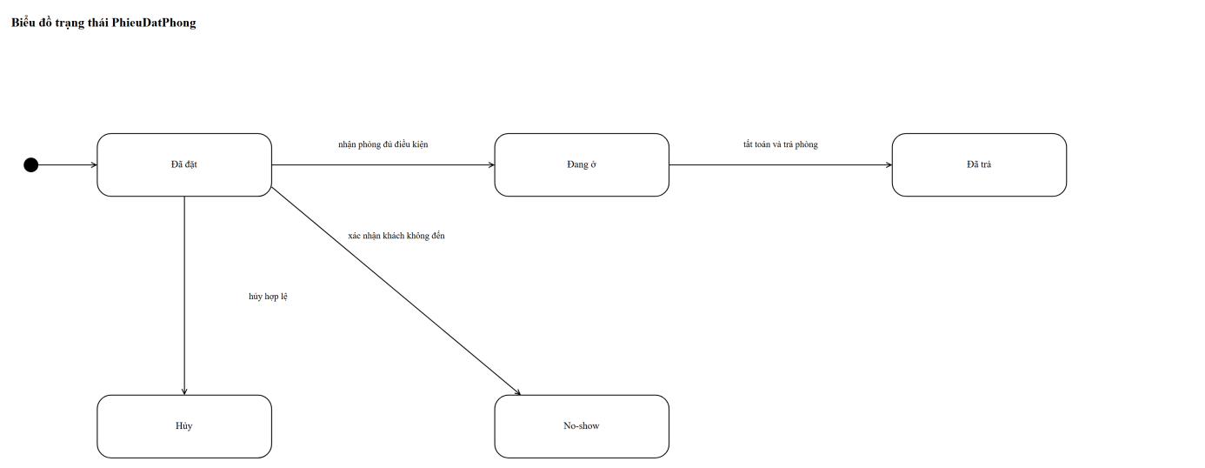
Hình 3.6 – Biểu đồ trạng thái PhieuDatPhong
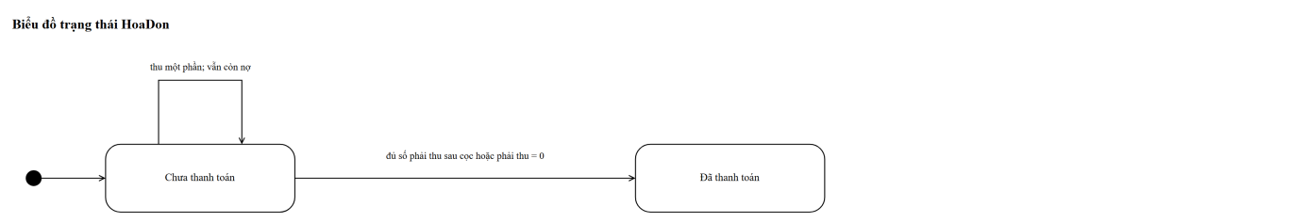
Hình 3.7 – Biểu đồ trạng thái HoaDon

3. PHA THIẾT KẾ

3.1. Biểu đồ tuần tự
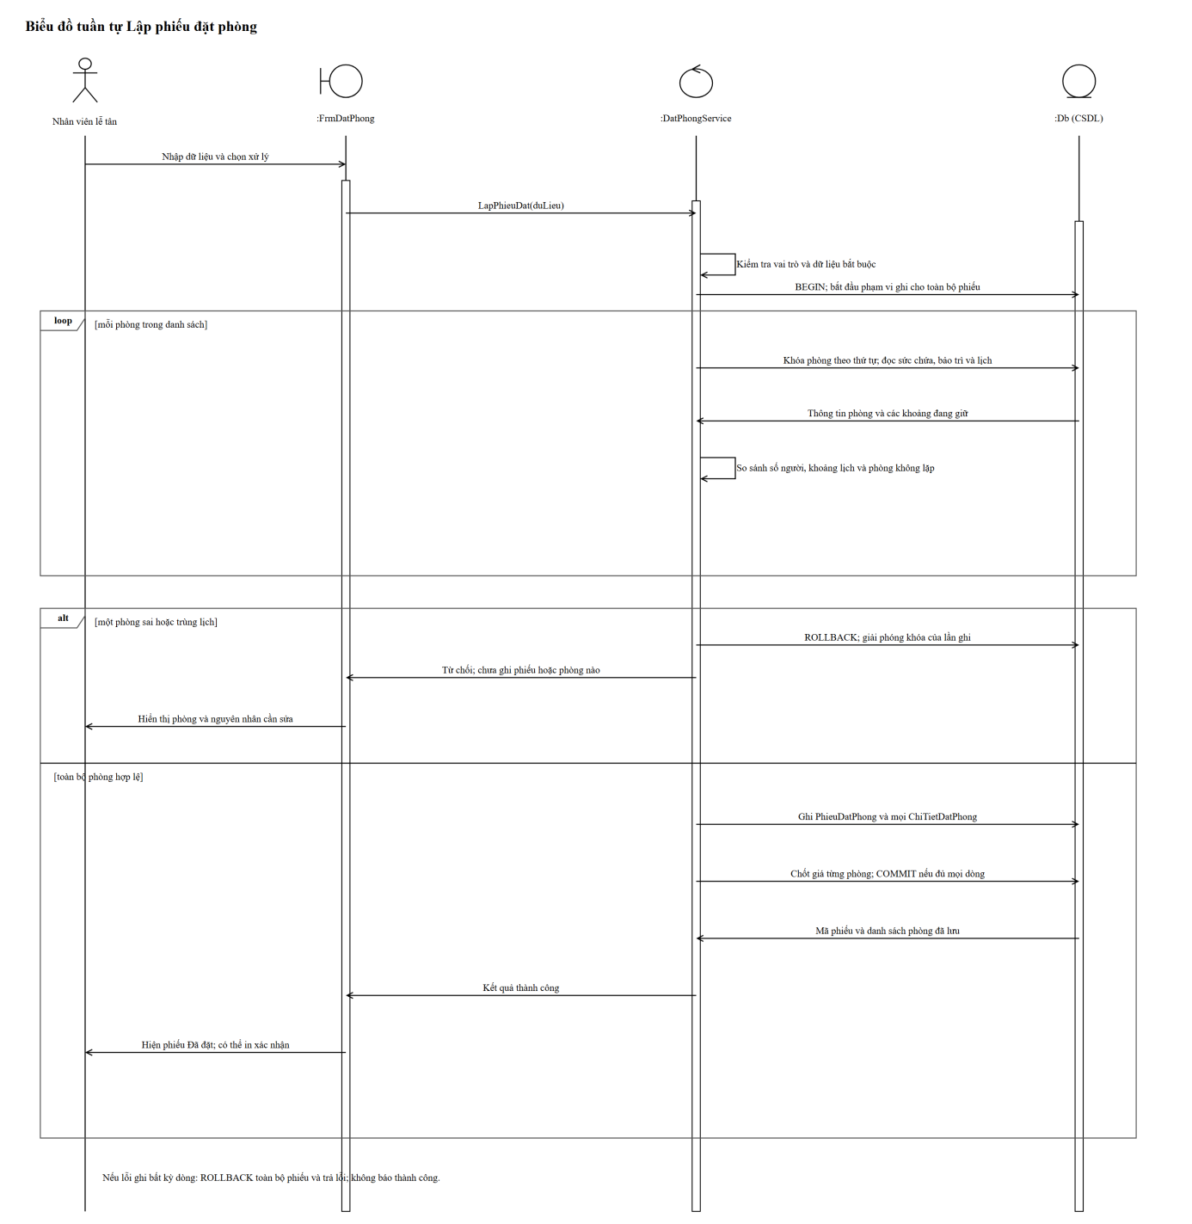
Hình 3.8 – Biểu đồ tuần tự Lập phiếu đặt phòng
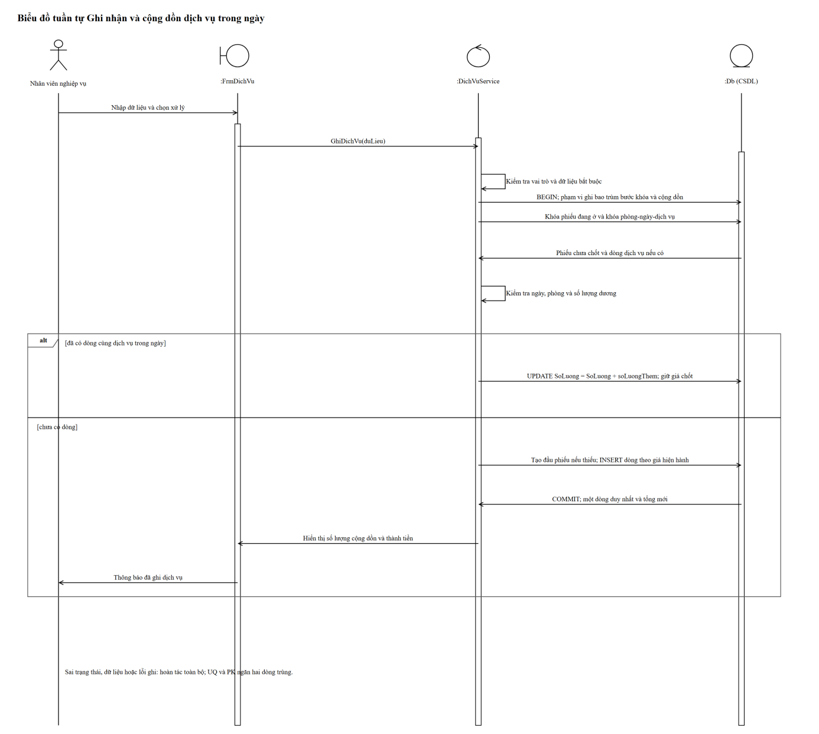
Hình 3.9 – Biểu đồ tuần tự Ghi nhận và cộng dồn dịch vụ trong ngày

3.2. Biểu đồ lớp thiết kế chi tiết
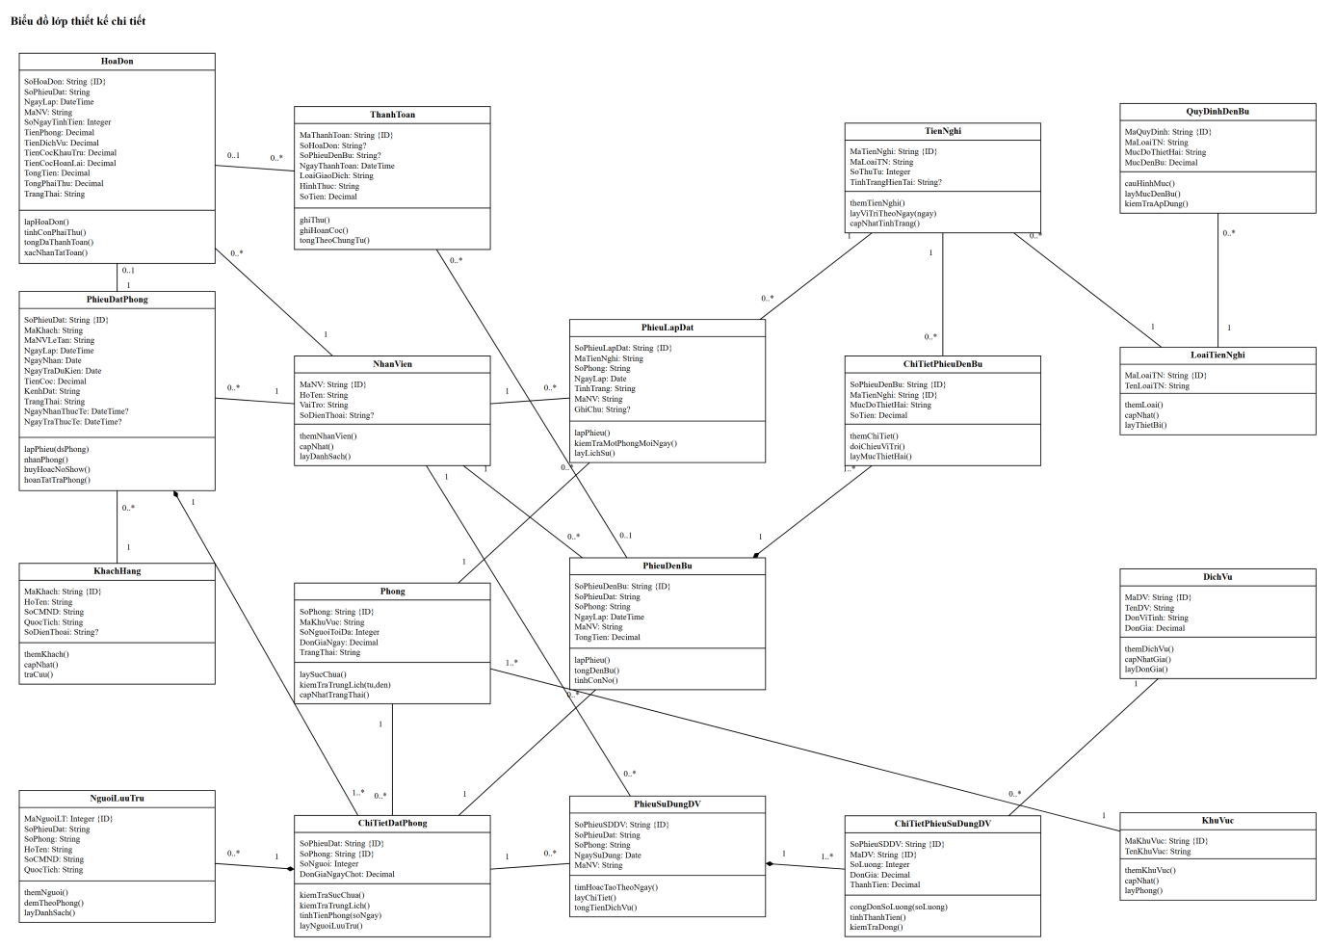
Hình 3.10 – Biểu đồ lớp thiết kế chi tiết

3.3. Biểu đồ hoạt động
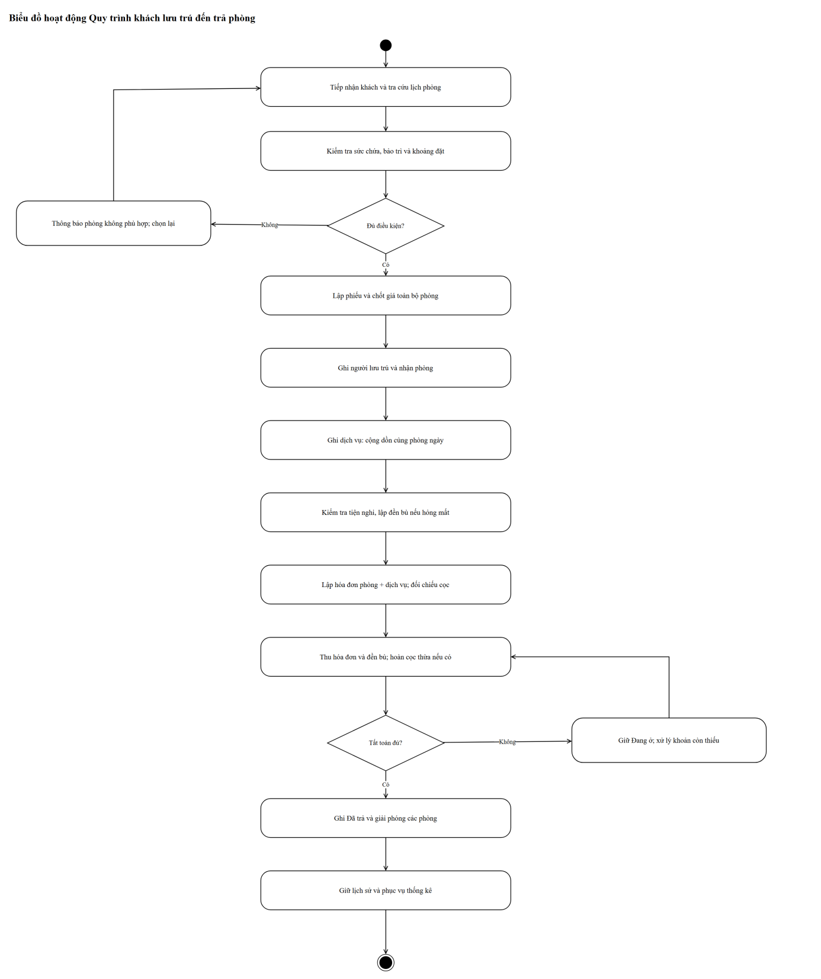
Hình 3.11 – Biểu đồ hoạt động Quy trình khách lưu trú đến trả phòng
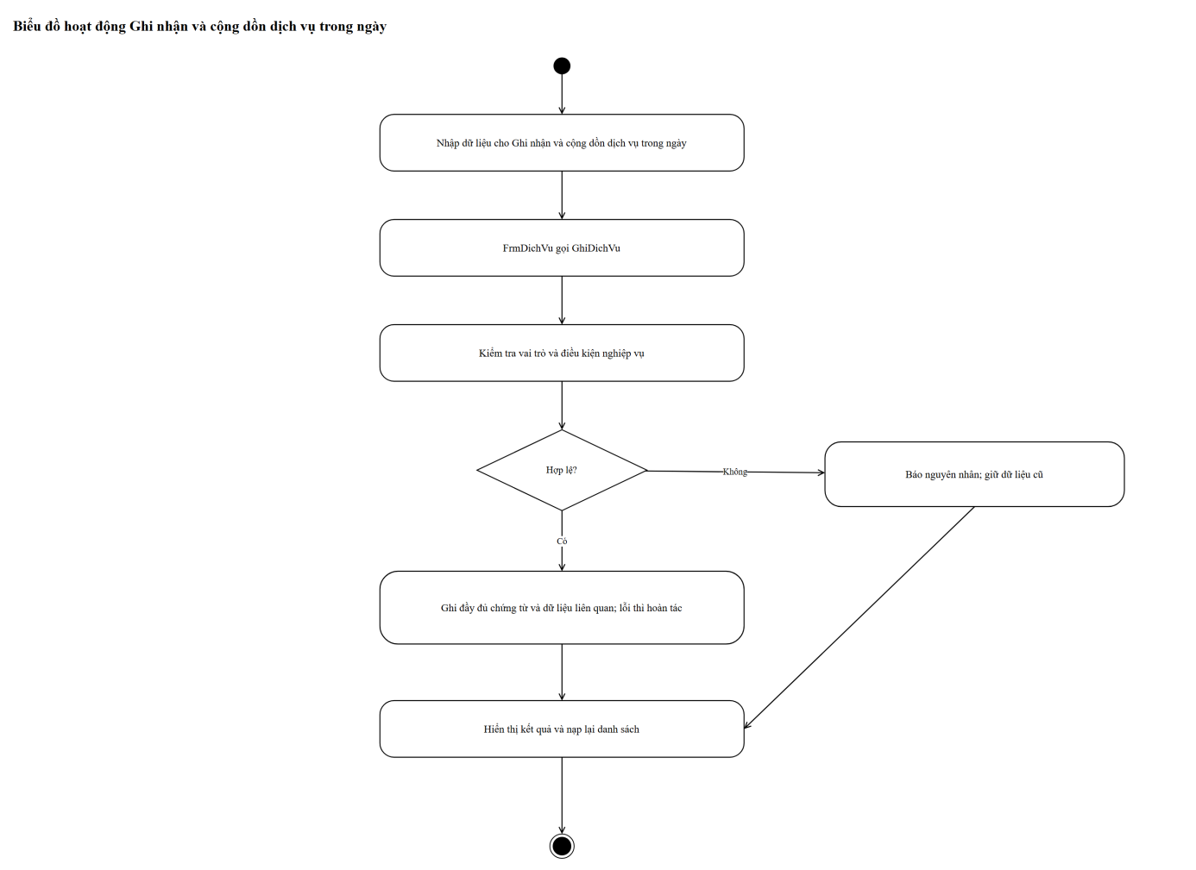
Hình 3.12 – Biểu đồ hoạt động Ghi nhận và cộng dồn dịch vụ trong ngày

4. THIẾT KẾ CƠ SỞ DỮ LIỆU SQL SERVER

4.1. Sơ đồ quan hệ thực thể ERD
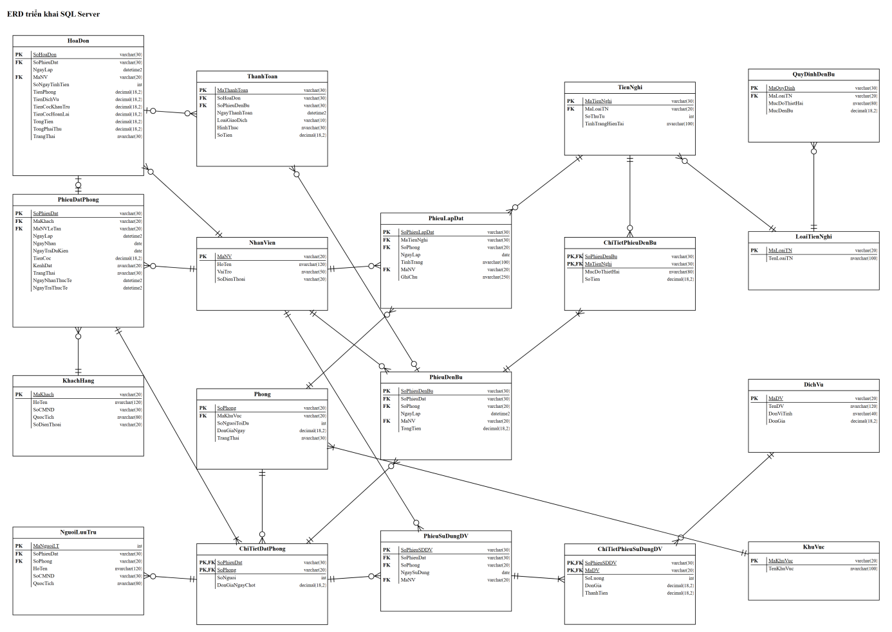
Hình 3.13 – Sơ đồ ERD Quản lý khách sạn

4.2. Danh sách bảng và khóa chính
Cơ sở dữ liệu QuanLyKhachSan gồm 18 bảng, chuyển trực tiếp từ biểu đồ lớp phân tích: mỗi lớp thực thể thành một bảng, quan hệ một - nhiều thành khóa ngoại ở phía nhiều, các lớp chi tiết dùng khóa chính ghép. Giá ngày và đơn giá dịch vụ được chốt lại trong chứng từ để tra cứu và tính tiền thống nhất khi bảng giá thay đổi về sau.
STT | Bảng | Khóa chính | Vai trò
1 | NhanVien | MaNV | Nhân viên nghiệp vụ và vai trò.
2 | KhuVuc | MaKhuVuc | Khu vực của khách sạn.
3 | Phong | SoPhong | Phòng, sức chứa, đơn giá ngày và hiện trạng.
4 | LoaiTienNghi | MaLoaiTN | Loại tiện nghi: ti vi, tủ lạnh, điện thoại...
5 | TienNghi | MaTienNghi | Từng thiết bị cụ thể và tình trạng hiện tại.
6 | PhieuLapDat | SoPhieuLapDat | Lịch sử trang bị hoặc luân chuyển thiết bị vào phòng.
7 | KhachHang | MaKhach | Khách liên hệ đặt phòng.
8 | PhieuDatPhong | SoPhieuDat | Phiếu đặt, nhận và trả phòng cùng tiền cọc.
9 | ChiTietDatPhong | SoPhieuDat + SoPhong | Từng phòng của phiếu, số khách và giá ngày đã chốt.
10 | NguoiLuuTru | MaNguoiLT | Người ở thực tế theo từng phòng của phiếu.
11 | DichVu | MaDV | Danh mục dịch vụ và đơn giá hiện hành.
12 | PhieuSuDungDV | SoPhieuSDDV | Phiếu dịch vụ gom theo phòng và ngày sử dụng.
13 | ChiTietPhieuSuDungDV | SoPhieuSDDV + MaDV | Số lượng, đơn giá chốt và thành tiền của dịch vụ.
14 | QuyDinhDenBu | MaQuyDinh | Mức đền bù theo loại tiện nghi và mức thiệt hại.
15 | PhieuDenBu | SoPhieuDenBu | Phiếu đền bù lập cho một phòng của phiếu đặt.
16 | ChiTietPhieuDenBu | SoPhieuDenBu + MaTienNghi | Thiết bị hư hỏng, mất và số tiền đền bù.
17 | HoaDon | SoHoaDon | Tiền phòng, tiền dịch vụ, khấu trừ cọc và số còn phải thu.
18 | ThanhToan | MaThanhToan | Các giao dịch thu hóa đơn, thu đền bù và hoàn cọc.

4.3. Khóa ngoại, UNIQUE và ràng buộc kiểm tra
Khóa ngoại giữ cho chứng từ luôn trỏ đến phòng, phiếu đặt và thiết bị có thật. UNIQUE cài đặt hai quy tắc quan trọng nhất của đề: một thiết bị chỉ ở một phòng trong một ngày và các lần dùng cùng một dịch vụ trong cùng ngày phải gom vào một dòng.
Bảng | Khóa ngoại | UNIQUE / CHECK
Phong | MaKhuVuc → KhuVuc | CHECK SoNguoiToiDa > 0; CHECK DonGiaNgay >= 0; CHECK TrangThai IN (N'Trống', N'Đã đặt', N'Đang ở', N'Bảo trì')
TienNghi | MaLoaiTN → LoaiTienNghi | UNIQUE (MaLoaiTN, SoThuTu) - số thứ tự phân biệt trong cùng loại
PhieuLapDat | MaTienNghi → TienNghi, SoPhong → Phong, MaNV → NhanVien | UNIQUE (MaTienNghi, NgayLap) - một thiết bị chỉ được bố trí tại một phòng trong một ngày
KhachHang | — | UNIQUE (SoCMND)
PhieuDatPhong | MaKhach → KhachHang, MaNVLeTan → NhanVien | CHECK NgayTraDuKien >= NgayNhan; CHECK TienCoc >= 0; CHECK KenhDat IN (N'Điện thoại', N'Website', N'Trực tiếp'); CHECK TrangThai IN (N'Đã đặt', N'Đang ở', N'Đã trả', N'No-show', N'Hủy')
ChiTietDatPhong | SoPhieuDat → PhieuDatPhong, SoPhong → Phong | PK ghép (SoPhieuDat, SoPhong) - một phòng chỉ xuất hiện một lần trong phiếu; CHECK SoNguoi > 0; CHECK DonGiaNgayChot >= 0
NguoiLuuTru | (SoPhieuDat, SoPhong) → ChiTietDatPhong | CHECK độ dài SoCMND >= 9
PhieuSuDungDV | (SoPhieuDat, SoPhong) → ChiTietDatPhong, MaNV → NhanVien | UNIQUE (SoPhieuDat, SoPhong, NgaySuDung) - mỗi phòng mỗi ngày chỉ một phiếu dịch vụ
ChiTietPhieuSuDungDV | SoPhieuSDDV → PhieuSuDungDV, MaDV → DichVu | PK ghép (SoPhieuSDDV, MaDV) - cùng dịch vụ trong ngày được cộng dồn; CHECK SoLuong > 0; ThanhTien là cột tính PERSISTED
QuyDinhDenBu | MaLoaiTN → LoaiTienNghi | UNIQUE (MaLoaiTN, MucDoThietHai); CHECK MucDenBu >= 0
PhieuDenBu | (SoPhieuDat, SoPhong) → ChiTietDatPhong, MaNV → NhanVien | CHECK TongTien >= 0
ChiTietPhieuDenBu | SoPhieuDenBu → PhieuDenBu, MaTienNghi → TienNghi | PK ghép (SoPhieuDenBu, MaTienNghi); CHECK SoTien >= 0
HoaDon | SoPhieuDat → PhieuDatPhong, MaNV → NhanVien | UNIQUE (SoPhieuDat) - mỗi phiếu đặt chỉ một hóa đơn; CHECK SoNgayTinhTien > 0; TongTien và TongPhaiThu là cột tính PERSISTED; CHECK TrangThai IN (N'Chưa thanh toán', N'Đã thanh toán')
ThanhToan | SoHoaDon → HoaDon, SoPhieuDenBu → PhieuDenBu | CHECK SoTien > 0; CHECK HinhThuc IN (N'Tiền mặt', N'Chuyển khoản', N'Thẻ', N'Ví điện tử'); CHECK LoaiGiaoDich chỉ trỏ đúng một chứng từ tương ứng
Quy tắc trùng lịch đặt phòng và quy tắc số khách không vượt sức chứa phụ thuộc nhiều dòng của nhiều bảng nên được kiểm tra trong DatPhongService ngay trong transaction, trước khi ghi phiếu.

4.4. Script SQL tạo cơ sở dữ liệu
Script dưới đây tạo toàn bộ cơ sở dữ liệu đúng theo ERD ở mục 4.1, gồm khóa chính, khóa ngoại, UNIQUE, CHECK, cột tính và các chỉ mục phục vụ tra cứu lịch đặt.
/* Lab 3 - Quản lý khách sạn - QuanLyKhachSan */
IF DB_ID(N'QuanLyKhachSan') IS NULL CREATE DATABASE QuanLyKhachSan;
GO
USE QuanLyKhachSan;
GO
IF OBJECT_ID('ThanhToan','U') IS NOT NULL DROP TABLE ThanhToan;
IF OBJECT_ID('HoaDon','U') IS NOT NULL DROP TABLE HoaDon;
IF OBJECT_ID('ChiTietPhieuDenBu','U') IS NOT NULL DROP TABLE ChiTietPhieuDenBu;
IF OBJECT_ID('PhieuDenBu','U') IS NOT NULL DROP TABLE PhieuDenBu;
IF OBJECT_ID('QuyDinhDenBu','U') IS NOT NULL DROP TABLE QuyDinhDenBu;
IF OBJECT_ID('ChiTietPhieuSuDungDV','U') IS NOT NULL DROP TABLE ChiTietPhieuSuDungDV;
IF OBJECT_ID('PhieuSuDungDV','U') IS NOT NULL DROP TABLE PhieuSuDungDV;
IF OBJECT_ID('DichVu','U') IS NOT NULL DROP TABLE DichVu;
IF OBJECT_ID('NguoiLuuTru','U') IS NOT NULL DROP TABLE NguoiLuuTru;
IF OBJECT_ID('ChiTietDatPhong','U') IS NOT NULL DROP TABLE ChiTietDatPhong;
IF OBJECT_ID('PhieuDatPhong','U') IS NOT NULL DROP TABLE PhieuDatPhong;
IF OBJECT_ID('KhachHang','U') IS NOT NULL DROP TABLE KhachHang;
IF OBJECT_ID('PhieuLapDat','U') IS NOT NULL DROP TABLE PhieuLapDat;
IF OBJECT_ID('TienNghi','U') IS NOT NULL DROP TABLE TienNghi;
IF OBJECT_ID('LoaiTienNghi','U') IS NOT NULL DROP TABLE LoaiTienNghi;
IF OBJECT_ID('Phong','U') IS NOT NULL DROP TABLE Phong;
IF OBJECT_ID('KhuVuc','U') IS NOT NULL DROP TABLE KhuVuc;
IF OBJECT_ID('NhanVien','U') IS NOT NULL DROP TABLE NhanVien;
GO

CREATE TABLE NhanVien(
MaNV varchar(20) NOT NULL PRIMARY KEY,
HoTen nvarchar(120) NOT NULL,
VaiTro nvarchar(50) NOT NULL,
SoDienThoai varchar(20) NULL
);

CREATE TABLE KhuVuc(
MaKhuVuc varchar(20) NOT NULL PRIMARY KEY,
TenKhuVuc nvarchar(100) NOT NULL UNIQUE
);

CREATE TABLE Phong(
SoPhong varchar(20) NOT NULL PRIMARY KEY,
MaKhuVuc varchar(20) NOT NULL,
SoNguoiToiDa int NOT NULL CHECK (SoNguoiToiDa > 0),
DonGiaNgay decimal(18,2) NOT NULL CHECK (DonGiaNgay >= 0),
TrangThai nvarchar(30) NOT NULL DEFAULT N'Trống',
CONSTRAINT CK_Phong_TrangThai CHECK (TrangThai IN
(N'Trống', N'Đã đặt', N'Đang ở', N'Bảo trì')),
CONSTRAINT FK_Phong_KhuVuc FOREIGN KEY (MaKhuVuc) REFERENCES KhuVuc(MaKhuVuc)
);

CREATE TABLE LoaiTienNghi(
MaLoaiTN varchar(20) NOT NULL PRIMARY KEY,
TenLoaiTN nvarchar(100) NOT NULL UNIQUE
);

CREATE TABLE TienNghi(
MaTienNghi varchar(30) NOT NULL PRIMARY KEY,
MaLoaiTN varchar(20) NOT NULL,
SoThuTu int NOT NULL CHECK (SoThuTu > 0),
TinhTrangHienTai nvarchar(100) NULL,
CONSTRAINT UQ_TienNghi_Loai_STT UNIQUE (MaLoaiTN, SoThuTu),
CONSTRAINT FK_TienNghi_Loai FOREIGN KEY (MaLoaiTN)
REFERENCES LoaiTienNghi(MaLoaiTN)
);

CREATE TABLE PhieuLapDat(
SoPhieuLapDat varchar(30) NOT NULL PRIMARY KEY,
MaTienNghi varchar(30) NOT NULL,
SoPhong varchar(20) NOT NULL,
NgayLap date NOT NULL,
TinhTrang nvarchar(100) NOT NULL,
MaNV varchar(20) NOT NULL,
GhiChu nvarchar(250) NULL,
CONSTRAINT UQ_LapDat_ThietBi_Ngay UNIQUE (MaTienNghi, NgayLap),
CONSTRAINT FK_LapDat_TienNghi FOREIGN KEY (MaTienNghi)
REFERENCES TienNghi(MaTienNghi),
CONSTRAINT FK_LapDat_Phong FOREIGN KEY (SoPhong) REFERENCES Phong(SoPhong),
CONSTRAINT FK_LapDat_NV FOREIGN KEY (MaNV) REFERENCES NhanVien(MaNV)
);

CREATE TABLE KhachHang(
MaKhach varchar(20) NOT NULL PRIMARY KEY,
HoTen nvarchar(120) NOT NULL,
SoCMND varchar(30) NOT NULL UNIQUE,
QuocTich nvarchar(80) NOT NULL,
SoDienThoai varchar(20) NULL
);

CREATE TABLE PhieuDatPhong(
SoPhieuDat varchar(30) NOT NULL PRIMARY KEY,
MaKhach varchar(20) NOT NULL,
MaNVLeTan varchar(20) NOT NULL,
NgayLap datetime2 NOT NULL,
NgayNhan date NOT NULL,
NgayTraDuKien date NOT NULL,
TienCoc decimal(18,2) NOT NULL DEFAULT 0 CHECK (TienCoc >= 0),
KenhDat nvarchar(20) NOT NULL,
TrangThai nvarchar(30) NOT NULL DEFAULT N'Đã đặt',
NgayNhanThucTe datetime2 NULL,
NgayTraThucTe datetime2 NULL,
CONSTRAINT CK_PhieuDat_Ngay CHECK (NgayTraDuKien >= NgayNhan),
CONSTRAINT CK_PhieuDat_Kenh CHECK (KenhDat IN
(N'Điện thoại', N'Website', N'Trực tiếp')),
CONSTRAINT CK_PhieuDat_TrangThai CHECK (TrangThai IN
(N'Đã đặt', N'Đang ở', N'Đã trả', N'No-show', N'Hủy')),
CONSTRAINT FK_PhieuDat_Khach FOREIGN KEY (MaKhach)
REFERENCES KhachHang(MaKhach),
CONSTRAINT FK_PhieuDat_NV FOREIGN KEY (MaNVLeTan) REFERENCES NhanVien(MaNV)
);

CREATE TABLE ChiTietDatPhong(
SoPhieuDat varchar(30) NOT NULL,
SoPhong varchar(20) NOT NULL,
SoNguoi int NOT NULL CHECK (SoNguoi > 0),
DonGiaNgayChot decimal(18,2) NOT NULL CHECK (DonGiaNgayChot >= 0),
CONSTRAINT PK_CTDat PRIMARY KEY (SoPhieuDat, SoPhong),
CONSTRAINT FK_CTDat_Phieu FOREIGN KEY (SoPhieuDat)
REFERENCES PhieuDatPhong(SoPhieuDat),
CONSTRAINT FK_CTDat_Phong FOREIGN KEY (SoPhong) REFERENCES Phong(SoPhong)
);

CREATE TABLE NguoiLuuTru(
MaNguoiLT int IDENTITY(1,1) NOT NULL PRIMARY KEY,
SoPhieuDat varchar(30) NOT NULL,
SoPhong varchar(20) NOT NULL,
HoTen nvarchar(120) NOT NULL,
SoCMND varchar(30) NOT NULL,
QuocTich nvarchar(80) NOT NULL,
CONSTRAINT CK_NguoiLT_CMND CHECK (LEN(SoCMND) >= 9),
CONSTRAINT FK_NguoiLT_CTDat FOREIGN KEY (SoPhieuDat, SoPhong)
REFERENCES ChiTietDatPhong(SoPhieuDat, SoPhong)
);

CREATE TABLE DichVu(
MaDV varchar(20) NOT NULL PRIMARY KEY,
TenDV nvarchar(120) NOT NULL,
DonViTinh nvarchar(40) NOT NULL,
DonGia decimal(18,2) NOT NULL CHECK (DonGia >= 0)
);

CREATE TABLE PhieuSuDungDV(
SoPhieuSDDV varchar(30) NOT NULL PRIMARY KEY,
SoPhieuDat varchar(30) NOT NULL,
SoPhong varchar(20) NOT NULL,
NgaySuDung date NOT NULL,
MaNV varchar(20) NOT NULL,
CONSTRAINT UQ_SDDV_PhongNgay UNIQUE (SoPhieuDat, SoPhong, NgaySuDung),
CONSTRAINT FK_SDDV_CTDat FOREIGN KEY (SoPhieuDat, SoPhong)
REFERENCES ChiTietDatPhong(SoPhieuDat, SoPhong),
CONSTRAINT FK_SDDV_NV FOREIGN KEY (MaNV) REFERENCES NhanVien(MaNV)
);

CREATE TABLE ChiTietPhieuSuDungDV(
SoPhieuSDDV varchar(30) NOT NULL,
MaDV varchar(20) NOT NULL,
SoLuong int NOT NULL CHECK (SoLuong > 0),
DonGia decimal(18,2) NOT NULL CHECK (DonGia >= 0),
ThanhTien AS (CONVERT(decimal(18,2), SoLuong * DonGia)) PERSISTED,
CONSTRAINT PK_CTSDDV PRIMARY KEY (SoPhieuSDDV, MaDV),
CONSTRAINT FK_CTSDDV_Phieu FOREIGN KEY (SoPhieuSDDV)
REFERENCES PhieuSuDungDV(SoPhieuSDDV),
CONSTRAINT FK_CTSDDV_DV FOREIGN KEY (MaDV) REFERENCES DichVu(MaDV)
);

CREATE TABLE QuyDinhDenBu(
MaQuyDinh varchar(30) NOT NULL PRIMARY KEY,
MaLoaiTN varchar(20) NOT NULL,
MucDoThietHai nvarchar(80) NOT NULL,
MucDenBu decimal(18,2) NOT NULL CHECK (MucDenBu >= 0),
CONSTRAINT UQ_QDDB_Loai_MucDo UNIQUE (MaLoaiTN, MucDoThietHai),
CONSTRAINT FK_QDDB_Loai FOREIGN KEY (MaLoaiTN)
REFERENCES LoaiTienNghi(MaLoaiTN)
);

CREATE TABLE PhieuDenBu(
SoPhieuDenBu varchar(30) NOT NULL PRIMARY KEY,
SoPhieuDat varchar(30) NOT NULL,
SoPhong varchar(20) NOT NULL,
NgayLap datetime2 NOT NULL,
MaNV varchar(20) NOT NULL,
TongTien decimal(18,2) NOT NULL DEFAULT 0 CHECK (TongTien >= 0),
CONSTRAINT FK_PhieuDB_CTDat FOREIGN KEY (SoPhieuDat, SoPhong)
REFERENCES ChiTietDatPhong(SoPhieuDat, SoPhong),
CONSTRAINT FK_PhieuDB_NV FOREIGN KEY (MaNV) REFERENCES NhanVien(MaNV)
);

CREATE TABLE ChiTietPhieuDenBu(
SoPhieuDenBu varchar(30) NOT NULL,
MaTienNghi varchar(30) NOT NULL,
MucDoThietHai nvarchar(80) NOT NULL,
SoTien decimal(18,2) NOT NULL CHECK (SoTien >= 0),
CONSTRAINT PK_CTDB PRIMARY KEY (SoPhieuDenBu, MaTienNghi),
CONSTRAINT FK_CTDB_Phieu FOREIGN KEY (SoPhieuDenBu)
REFERENCES PhieuDenBu(SoPhieuDenBu),
CONSTRAINT FK_CTDB_TienNghi FOREIGN KEY (MaTienNghi)
REFERENCES TienNghi(MaTienNghi)
);

CREATE TABLE HoaDon(
SoHoaDon varchar(30) NOT NULL PRIMARY KEY,
SoPhieuDat varchar(30) NOT NULL UNIQUE,
NgayLap datetime2 NOT NULL,
MaNV varchar(20) NOT NULL,
SoNgayTinhTien int NOT NULL CHECK (SoNgayTinhTien > 0),
TienPhong decimal(18,2) NOT NULL CHECK (TienPhong >= 0),
TienDichVu decimal(18,2) NOT NULL CHECK (TienDichVu >= 0),
TienCocKhauTru decimal(18,2) NOT NULL DEFAULT 0 CHECK (TienCocKhauTru >= 0),
TienCocHoanLai decimal(18,2) NOT NULL DEFAULT 0 CHECK (TienCocHoanLai >= 0),
TongTien AS (CONVERT(decimal(18,2), TienPhong + TienDichVu)) PERSISTED,
TongPhaiThu AS (CONVERT(decimal(18,2),
TienPhong + TienDichVu - TienCocKhauTru)) PERSISTED,
TrangThai nvarchar(30) NOT NULL DEFAULT N'Chưa thanh toán',
CONSTRAINT CK_HoaDon_TrangThai CHECK (TrangThai IN
(N'Chưa thanh toán', N'Đã thanh toán')),
CONSTRAINT FK_HoaDon_PhieuDat FOREIGN KEY (SoPhieuDat)
REFERENCES PhieuDatPhong(SoPhieuDat),
CONSTRAINT FK_HoaDon_NV FOREIGN KEY (MaNV) REFERENCES NhanVien(MaNV)
);

CREATE TABLE ThanhToan(
MaThanhToan varchar(30) NOT NULL PRIMARY KEY,
SoHoaDon varchar(30) NULL,
SoPhieuDenBu varchar(30) NULL,
NgayThanhToan datetime2 NOT NULL,
LoaiGiaoDich varchar(10) NOT NULL,
HinhThuc nvarchar(30) NOT NULL,
SoTien decimal(18,2) NOT NULL CHECK (SoTien > 0),
CONSTRAINT CK_TT_HinhThuc CHECK (HinhThuc IN
(N'Tiền mặt', N'Chuyển khoản', N'Thẻ', N'Ví điện tử')),
CONSTRAINT CK_TT_Loai CHECK (LoaiGiaoDich IN ('THU_HD','THU_DB','HOAN_COC')),
-- mỗi giao dịch chỉ gắn với đúng một chứng từ tương ứng với loại giao dịch
CONSTRAINT CK_TT_ChungTu CHECK (
(LoaiGiaoDich = 'THU_DB' AND SoPhieuDenBu IS NOT NULL AND SoHoaDon IS NULL) OR
(LoaiGiaoDich <> 'THU_DB' AND SoHoaDon IS NOT NULL AND SoPhieuDenBu IS NULL)),
CONSTRAINT FK_TT_HoaDon FOREIGN KEY (SoHoaDon) REFERENCES HoaDon(SoHoaDon),
CONSTRAINT FK_TT_DenBu FOREIGN KEY (SoPhieuDenBu)
REFERENCES PhieuDenBu(SoPhieuDenBu)
);
GO
CREATE INDEX IX_PhieuDat_Ngay ON PhieuDatPhong(NgayNhan, NgayTraDuKien, TrangThai);
CREATE INDEX IX_CTDat_Phong ON ChiTietDatPhong(SoPhong, SoPhieuDat);
CREATE INDEX IX_SDDV_DatPhong ON PhieuSuDungDV(SoPhieuDat, SoPhong, NgaySuDung);
GO

4.5. Giao dịch (transaction) cho nghiệp vụ nhiều bảng
Năm nghiệp vụ chạm vào nhiều bảng cùng lúc: đặt phòng, nhận phòng, ghi nhận dịch vụ, lập đền bù và thanh toán - trả phòng. Tất cả đều mở một transaction bằng Db.OpenConnection() và BeginTransaction(), kiểm tra quy tắc nghiệp vụ ngay bên trong transaction rồi mới ghi, Commit khi thành công và Rollback khi có bất kỳ lỗi nào.
Nghiệp vụ | Các câu lệnh trong transaction | Ý nghĩa khi rollback
Lập phiếu đặt phòng  (DatPhongService.TaoDatPhong) | Kiểm tra sức chứa và lịch chồng lấn từng phòng; INSERT PhieuDatPhong; lặp từng phòng: INSERT ChiTietDatPhong, UPDATE Phong SET TrangThai = N'Đã đặt' | Một phòng vượt sức chứa hoặc trùng lịch thì hủy cả phiếu; không có phòng nào bị đánh dấu Đã đặt cho phiếu không tồn tại.
Nhận phòng  (DatPhongService.NhanPhong) | UPDATE PhieuDatPhong SET TrangThai = N'Đang ở', NgayNhanThucTe; UPDATE Phong SET TrangThai = N'Đang ở' cho mọi phòng của phiếu | Phiếu và phòng luôn cùng trạng thái; không có phòng Đang ở trong khi phiếu vẫn Đã đặt.
Ghi nhận dịch vụ  (DichVuService.GhiNhan) | Kiểm tra phiếu đang ở; SELECT phiếu dịch vụ theo phòng - ngày, chưa có thì INSERT PhieuSuDungDV; đã có dòng dịch vụ thì UPDATE ChiTietPhieuSuDungDV SET SoLuong = SoLuong + @sl, chưa có thì INSERT ChiTietPhieuSuDungDV | Không sinh ra phiếu dịch vụ rỗng, cũng không tạo hai dòng cùng dịch vụ trong một ngày.
Lập phiếu đền bù  (TraPhongService.LapPhieuDenBu) | Tính tổng tiền theo QuyDinhDenBu; INSERT PhieuDenBu; lặp từng thiết bị: INSERT ChiTietPhieuDenBu | Phiếu đền bù không bao giờ tồn tại mà thiếu chi tiết thiết bị.
Lập hóa đơn  (TraPhongService.LapHoaDon) | SUM tiền phòng theo DonGiaNgayChot và số ngày; SUM ThanhTien dịch vụ; xác định tiền cọc khấu trừ và cọc hoàn lại; INSERT HoaDon | Hóa đơn được ghi trọn vẹn hoặc không ghi; cọc không bị khấu trừ hai lần.
Ghi nhận thanh toán  (TraPhongService.ThanhToan) | SELECT TongPhaiThu và tổng đã thu trong cùng transaction; INSERT ThanhToan; khi thu đủ thì UPDATE HoaDon SET TrangThai = N'Đã thanh toán' | Không cho thu vượt số còn phải thu; trạng thái hóa đơn luôn khớp tổng các giao dịch.
Hoàn tất trả phòng  (TraPhongService.TraPhong) | Kiểm tra hóa đơn đã thanh toán và cọc thừa đã hoàn; UPDATE PhieuDatPhong SET TrangThai = N'Đã trả', NgayTraThucTe; UPDATE Phong SET TrangThai = N'Trống' | Phòng chỉ được giải phóng khi chứng từ đã tất toán; nếu lỗi thì phòng vẫn giữ trạng thái cũ.
Giao dịch lập phiếu đặt phòng cài đặt trực tiếp trên SQL Server bằng stored procedure dùng BEGIN TRY / BEGIN TRAN / COMMIT, lỗi thì ROLLBACK và THROW lại cho ứng dụng:
IF TYPE_ID(N'DanhSachPhongType') IS NULL
CREATE TYPE DanhSachPhongType AS TABLE(SoPhong varchar(20), SoNguoi int);
GO

CREATE OR ALTER PROCEDURE sp_TaoDatPhong
@SoPhieuDat varchar(30),
@MaKhach varchar(20),
@MaNVLeTan varchar(20),
@NgayNhan date,
@NgayTraDuKien date,
@TienCoc decimal(18,2),
@KenhDat nvarchar(20),
@DanhSachPhong DanhSachPhongType READONLY -- (SoPhong varchar(20), SoNguoi int)
AS
BEGIN
SET NOCOUNT ON;
BEGIN TRY
BEGIN TRAN;

IF @NgayTraDuKien < @NgayNhan
THROW 50001, N'Ngày trả dự kiến không được trước ngày nhận.', 1;

-- số khách không vượt sức chứa của phòng
IF EXISTS (SELECT 1 FROM @DanhSachPhong d
JOIN Phong p ON p.SoPhong = d.SoPhong
WHERE d.SoNguoi > p.SoNguoiToiDa OR d.SoNguoi <= 0)
THROW 50002, N'Số người của phòng vượt sức chứa.', 1;

-- không trùng lịch với phiếu Đã đặt hoặc Đang ở
IF EXISTS (SELECT 1 FROM @DanhSachPhong d
JOIN ChiTietDatPhong c ON c.SoPhong = d.SoPhong
JOIN PhieuDatPhong k ON k.SoPhieuDat = c.SoPhieuDat
WHERE k.TrangThai IN (N'Đã đặt', N'Đang ở')
AND @NgayNhan <= k.NgayTraDuKien
AND @NgayTraDuKien >= k.NgayNhan)
THROW 50003, N'Phòng bị trùng lịch đặt.', 1;

INSERT INTO PhieuDatPhong(SoPhieuDat, MaKhach, MaNVLeTan, NgayLap,
NgayNhan, NgayTraDuKien, TienCoc, KenhDat, TrangThai)
VALUES (@SoPhieuDat, @MaKhach, @MaNVLeTan, SYSDATETIME(),
@NgayNhan, @NgayTraDuKien, @TienCoc, @KenhDat, N'Đã đặt');

INSERT INTO ChiTietDatPhong(SoPhieuDat, SoPhong, SoNguoi, DonGiaNgayChot)
SELECT @SoPhieuDat, d.SoPhong, d.SoNguoi, p.DonGiaNgay
FROM @DanhSachPhong d JOIN Phong p ON p.SoPhong = d.SoPhong;

UPDATE p SET p.TrangThai = N'Đã đặt'
FROM Phong p JOIN @DanhSachPhong d ON d.SoPhong = p.SoPhong;

COMMIT;
END TRY
BEGIN CATCH
IF @@TRANCOUNT > 0 ROLLBACK;
THROW;
END CATCH
END
GO

-- Ví dụ gọi thử
DECLARE @ds DanhSachPhongType;
INSERT INTO @ds VALUES ('A101', 2), ('A102', 3);
EXEC sp_TaoDatPhong @SoPhieuDat = 'DP001', @MaKhach = 'KH001', @MaNVLeTan = 'NV01',
@NgayNhan = '2026-11-10', @NgayTraDuKien = '2026-11-13',
@TienCoc = 1000000, @KenhDat = N'Trực tiếp', @DanhSachPhong = @ds;

5. THIẾT KẾ GIAO DIỆN
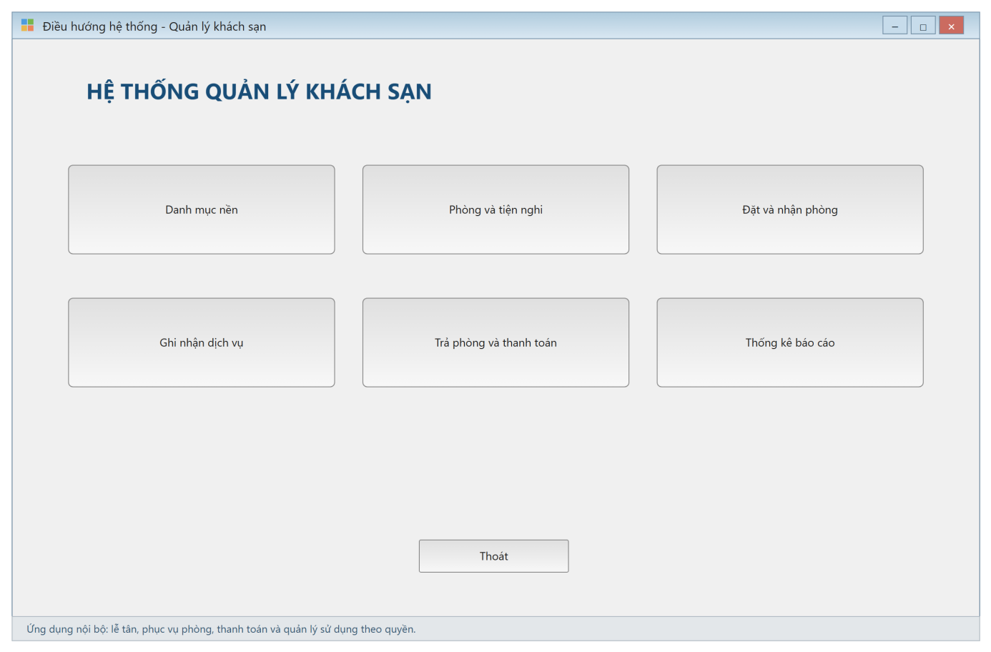
Hình 3.14 – Giao diện FrmMain - Điều hướng hệ thống
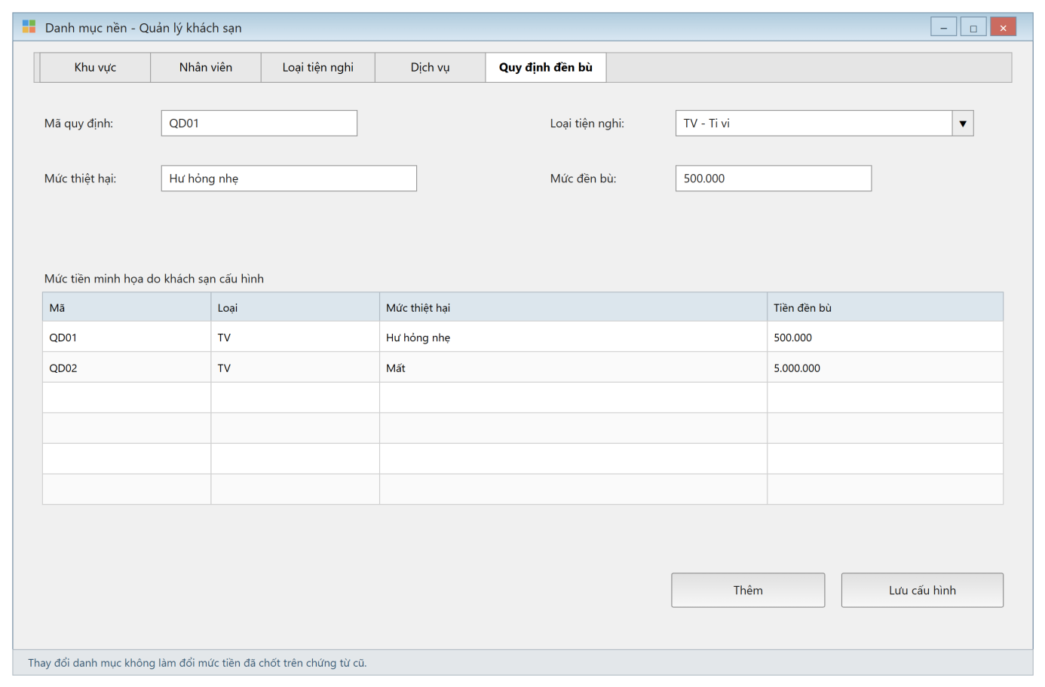
Hình 3.15 – Giao diện FrmDanhMuc - Danh mục nền
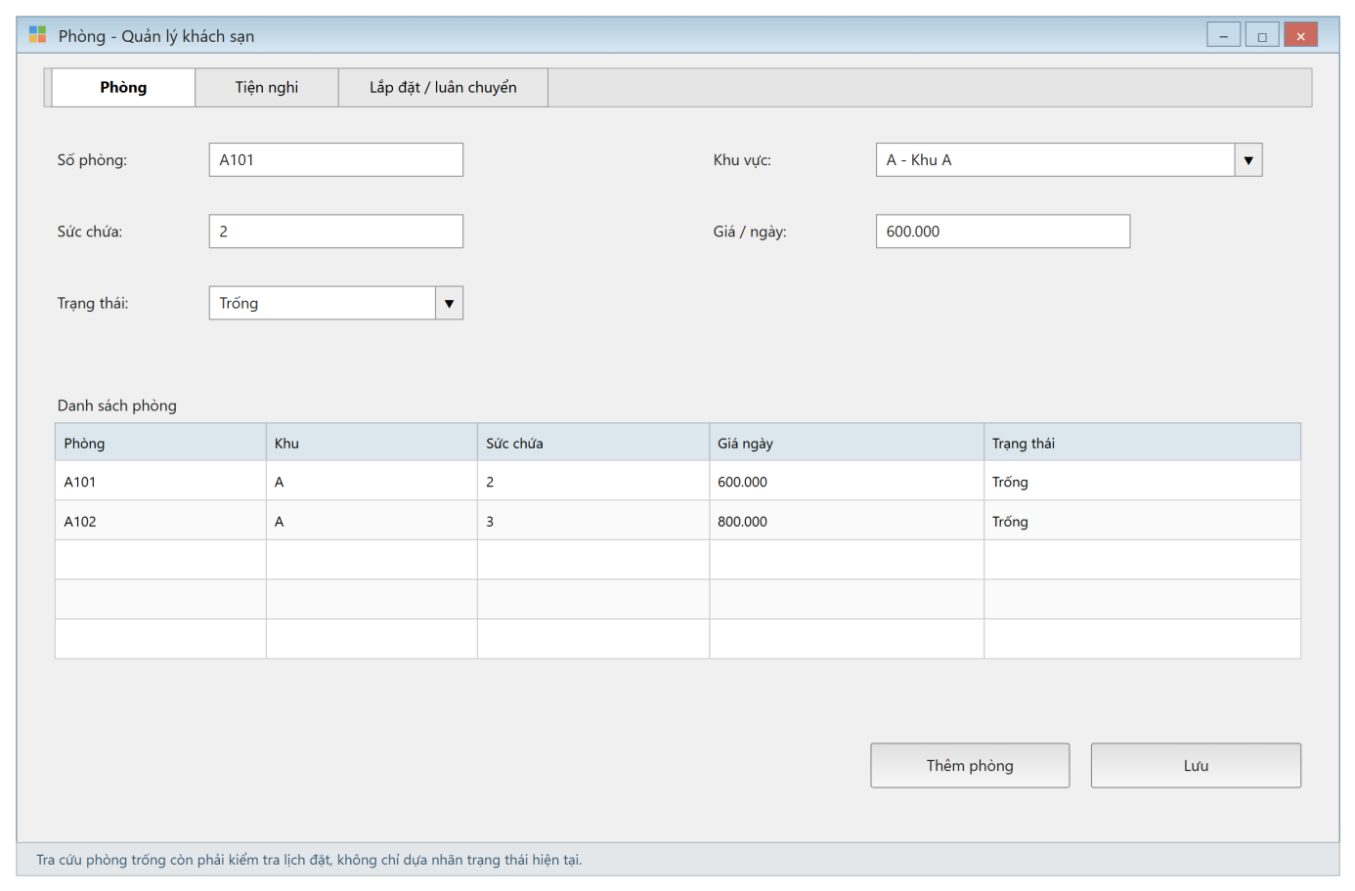
Hình 3.16 – Giao diện FrmPhongTienNghi - Phòng
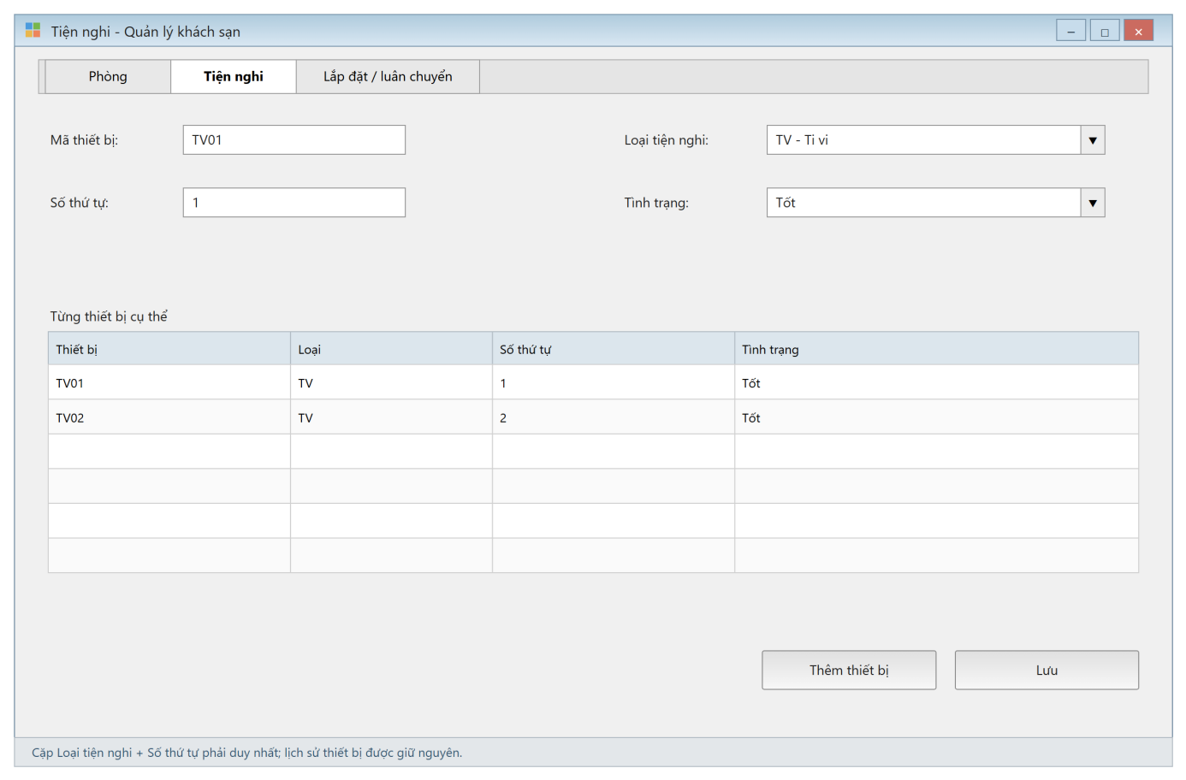
Hình 3.17 – Giao diện FrmPhongTienNghi - Tiện nghi
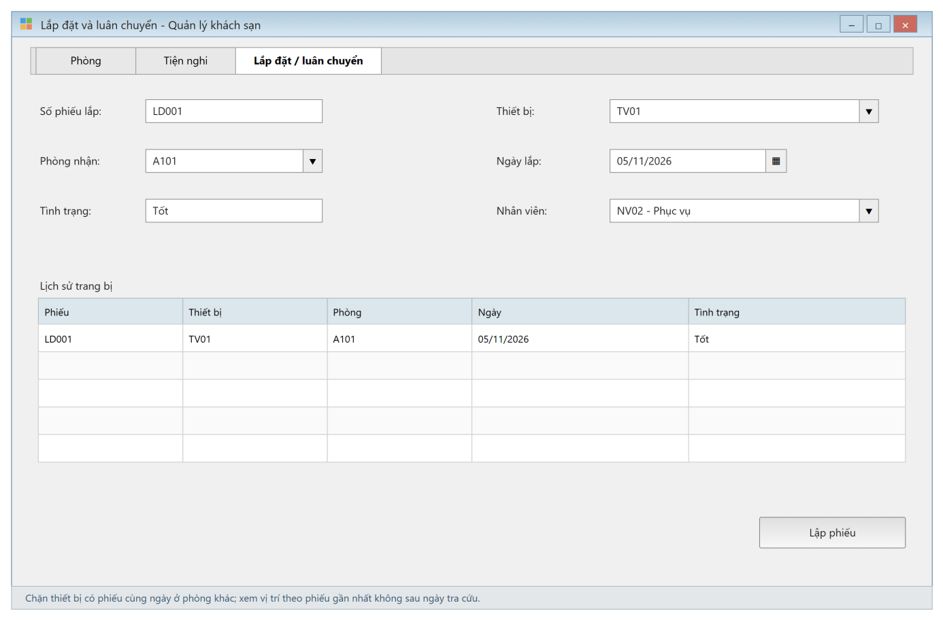
Hình 3.18 – Giao diện FrmPhongTienNghi - Lắp đặt và luân chuyển
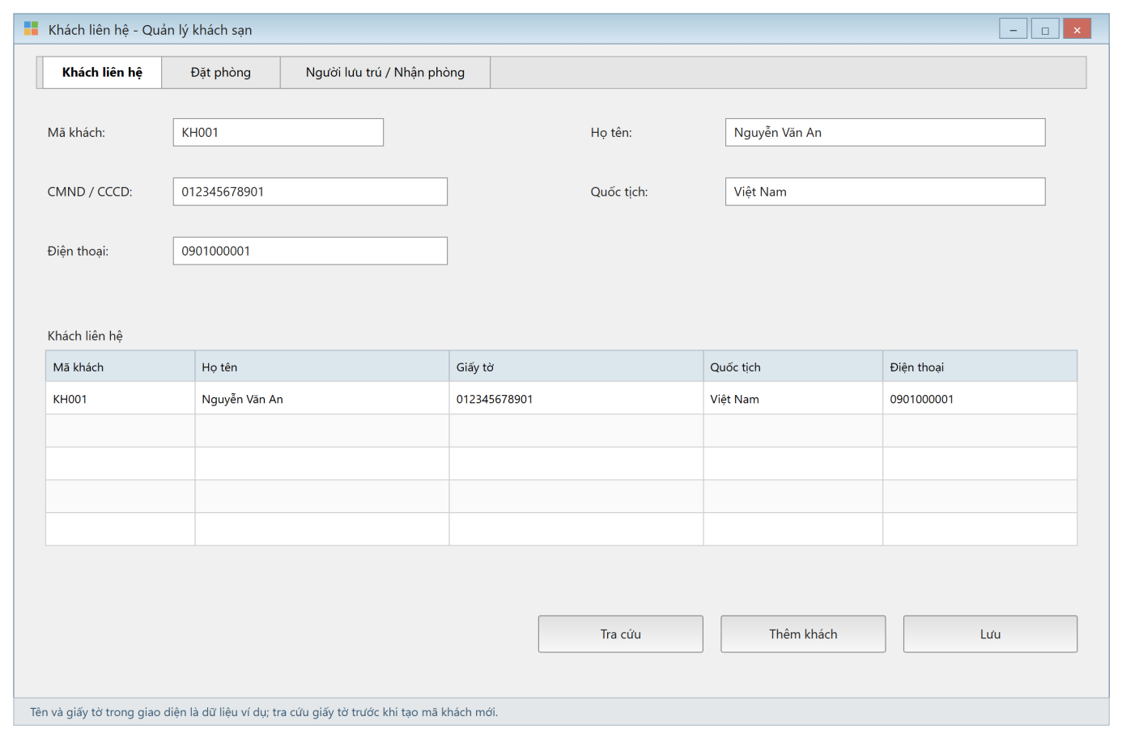
Hình 3.19 – Giao diện FrmDatPhong - Khách liên hệ
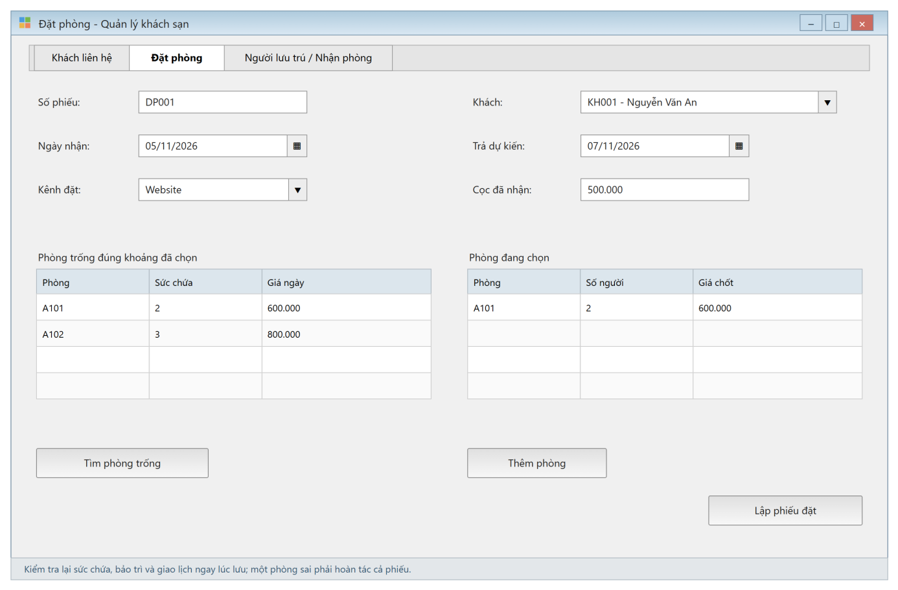
Hình 3.20 – Giao diện FrmDatPhong - Đặt phòng
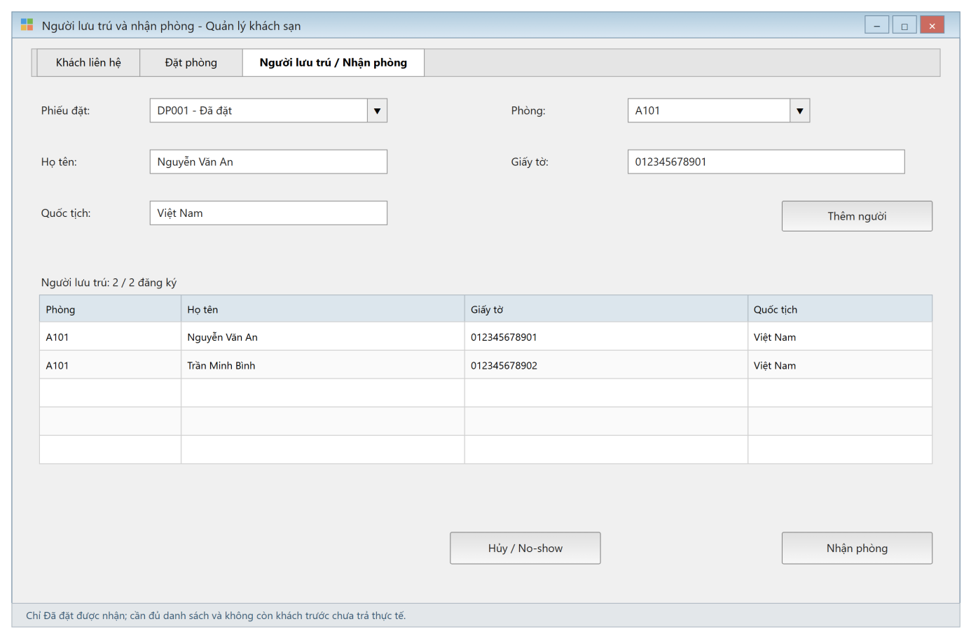
Hình 3.21 – Giao diện FrmDatPhong - Người lưu trú và nhận phòng
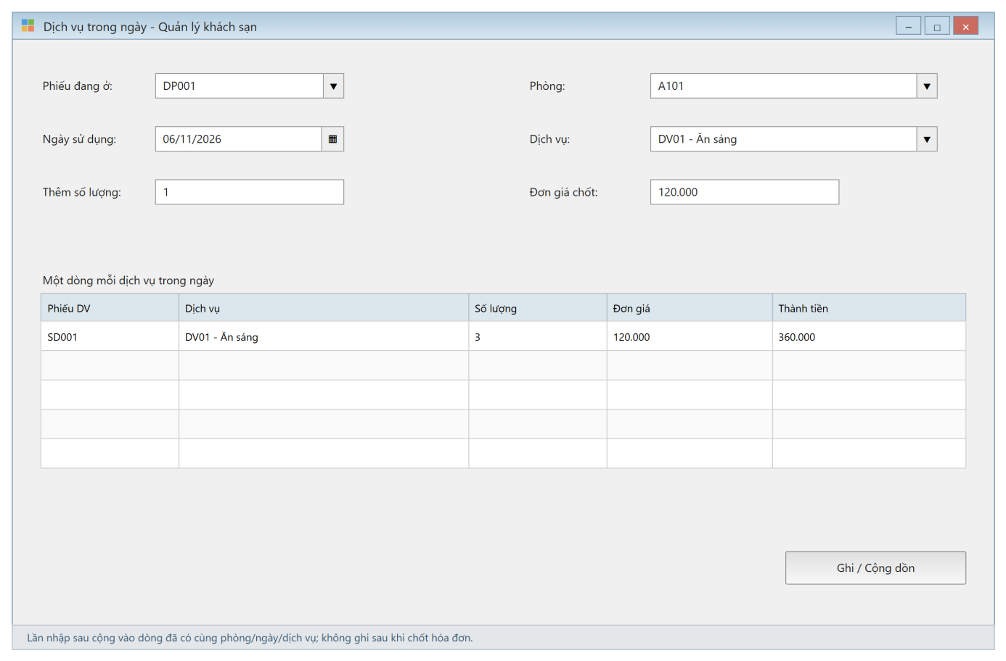
Hình 3.22 – Giao diện FrmDichVu - Dịch vụ trong ngày
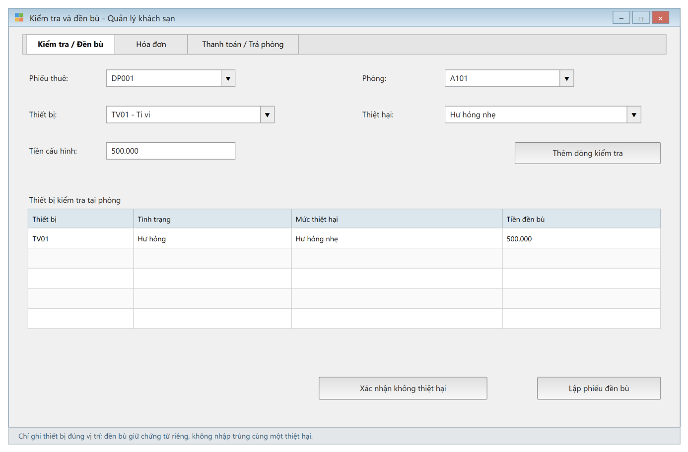
Hình 3.23 – Giao diện FrmTraPhong - Kiểm tra và đền bù
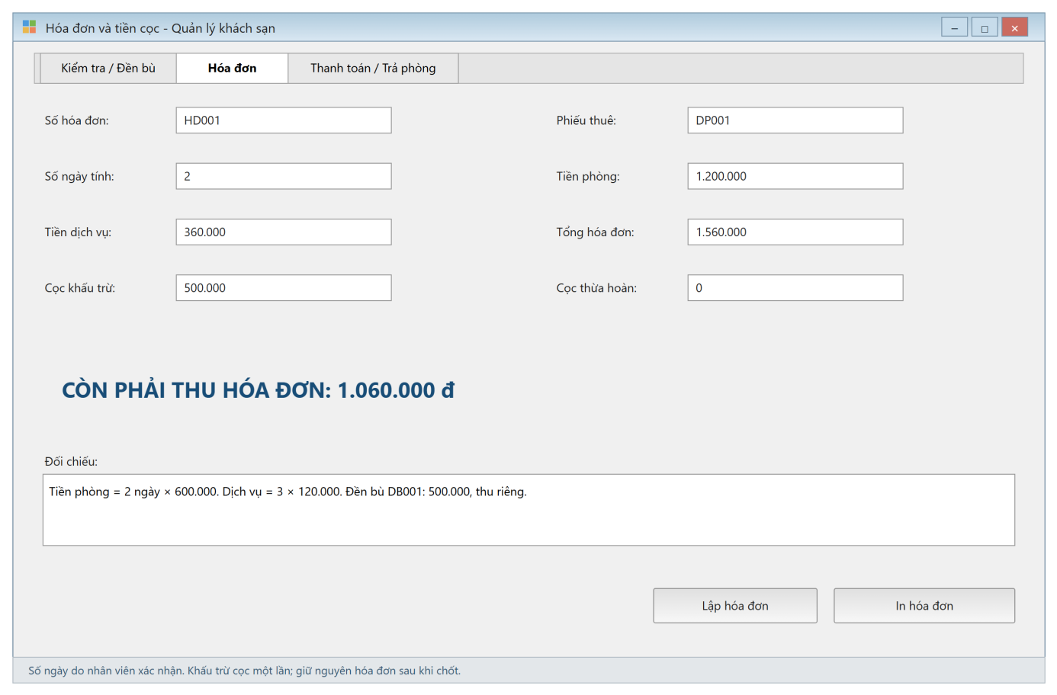
Hình 3.24 – Giao diện FrmTraPhong - Hóa đơn và tiền cọc
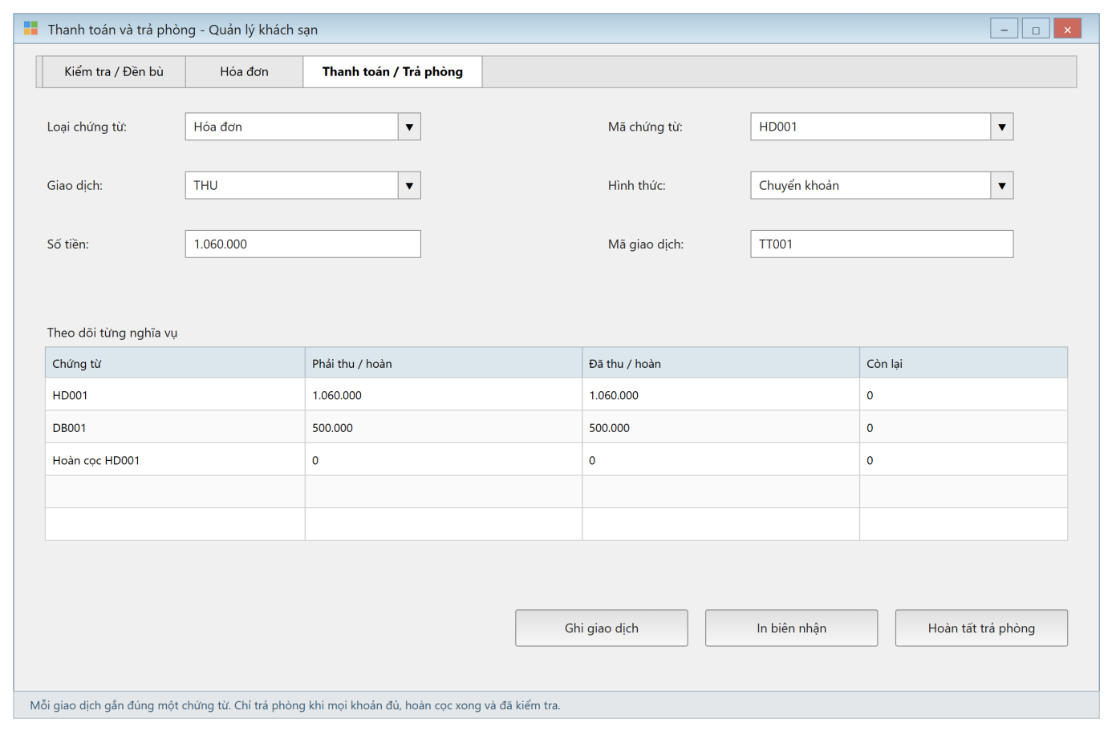
Hình 3.25 – Giao diện FrmTraPhong - Thanh toán và trả phòng
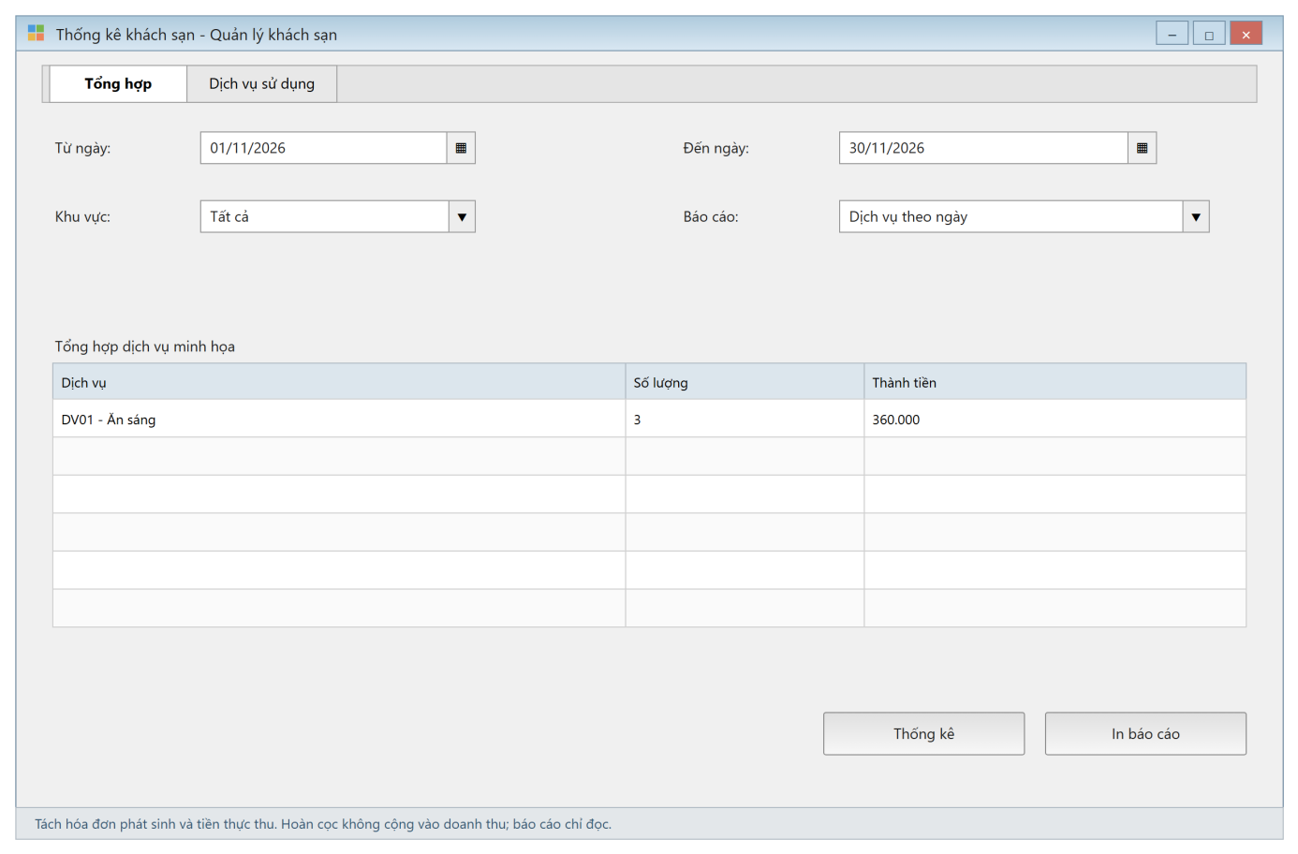
Hình 3.26 – Giao diện FrmThongKe - Thống kê khách sạn

6. KIỂM THỬ TỔNG THỂ
Bộ kiểm thử chạy lần lượt trên cơ sở dữ liệu vừa tạo ở mục 4.4 vì các trường hợp sau dùng kết quả của trường hợp trước. Với trường hợp bị từ chối, thông báo phải đúng như cột kết quả mong đợi và dữ liệu không thay đổi vì transaction đã rollback.
TC | Chức năng | Dữ liệu / điều kiện | Kết quả mong đợi
TC01 | Đặt phòng hợp lệ | FrmDatPhong: khách KH001, phòng A101 (sức chứa 2) với 2 người, nhận 10/11/2026, trả dự kiến 13/11/2026, cọc 1.000.000. | Thành công; phiếu DP001 trạng thái Đã đặt; A101 chuyển Đã đặt; DonGiaNgayChot bằng đơn giá hiện hành của A101.
TC02 | Số người vượt sức chứa | Đặt A101 với 4 người. | Từ chối: "Số người của phòng vượt sức chứa."; không ghi phiếu, A101 giữ trạng thái cũ.
TC03 | Trùng lịch đặt phòng | Đặt A101 cho khoảng 12/11/2026 - 15/11/2026 trong khi DP001 còn hiệu lực. | Từ chối: "Phòng bị trùng lịch đặt."; dữ liệu không đổi.
TC04 | Lắp đặt tiện nghi | FrmPhongTienNghi: lắp TV01 cho A101 ngày 01/11/2026. | Thành công; PhieuLapDat có một dòng; TinhTrangHienTai của TV01 được cập nhật.
TC05 | Một thiết bị hai phòng trong cùng ngày | Lắp TV01 cho B201 cũng ngày 01/11/2026. | Từ chối: UNIQUE (MaTienNghi, NgayLap); không ghi phiếu lắp đặt.
TC06 | Ghi nhận người lưu trú | Thêm 2 người lưu trú cho phòng A101 của DP001. | Thành công; đủ 2 người theo số khách đã đăng ký.
TC07 | Thêm người vượt số đã đăng ký | Thêm người thứ ba cho A101 của DP001. | Từ chối: "Đã đủ số người đăng ký cho phòng này."
TC08 | Nhận phòng | Nhận phòng cho DP001 ngày 10/11/2026. | Thành công; phiếu chuyển Đang ở; A101 chuyển Đang ở.
TC09 | Ghi nhận dịch vụ lần đầu | Ghi 2 suất ăn sáng DV01 cho A101 ngày 11/11/2026. | Thành công; sinh một phiếu dịch vụ của phòng - ngày; ThanhTien = 2 × đơn giá.
TC10 | Cùng dịch vụ cùng ngày | Ghi thêm 1 suất DV01 cho A101 cũng ngày 11/11/2026. | Thành công; không tạo phiếu mới; SoLuong cộng dồn thành 3; ThanhTien tính lại theo cột tính.
TC11 | Ghi dịch vụ cho phiếu chưa nhận phòng | Ghi dịch vụ cho một phiếu đang ở trạng thái Đã đặt. | Từ chối: "Chỉ ghi nhận dịch vụ cho phiếu đang lưu trú."
TC12 | Lập phiếu đền bù | Kiểm tra tiện nghi A101, TV01 hư hỏng nhẹ theo QD01 (500.000). | Thành công; PhieuDenBu TongTien = 500.000 và có một dòng chi tiết.
TC13 | Lập hóa đơn | Lập hóa đơn cho DP001, số ngày tính tiền 3, khấu trừ cọc 1.000.000. | Thành công; TienPhong = 3 × DonGiaNgayChot; TienDichVu khớp mục TC09 - TC10; TongPhaiThu = TongTien − 1.000.000.
TC14 | Lập hóa đơn lần hai cho cùng phiếu | Lập thêm một hóa đơn nữa cho DP001. | Từ chối: UNIQUE (SoPhieuDat) trên HoaDon.
TC15 | Thanh toán một phần | Thu 500.000 bằng tiền mặt cho hóa đơn của TC13. | Thành công; hóa đơn vẫn Chưa thanh toán.
TC16 | Thanh toán vượt số còn phải thu | Thu thêm số tiền lớn hơn phần còn lại. | Từ chối: "Số tiền thanh toán vượt số còn phải trả."
TC17 | Thanh toán đủ | Thu đúng phần còn lại bằng chuyển khoản. | Thành công; hóa đơn chuyển Đã thanh toán.
TC18 | Trả phòng khi hóa đơn chưa đủ | Trả phòng cho một phiếu khác có hóa đơn chưa thanh toán. | Từ chối: "Hóa đơn chưa thanh toán đủ."; phòng vẫn Đang ở.
TC19 | Hoàn tất trả phòng | Trả phòng cho DP001 sau TC17. | Thành công; phiếu chuyển Đã trả; A101 chuyển Trống.
TC20 | Thống kê theo khoảng thời gian | FrmThongKe: từ 01/11/2026 đến 30/11/2026. | Hiển thị số phiếu đặt, số phòng đang ở, số hóa đơn, doanh thu và tổng đền bù khớp với dữ liệu các trường hợp trên.

